RANCANG BANGUN MONITORING GELANG KESEHATAN PADA LANSIA BERBASIS IoT

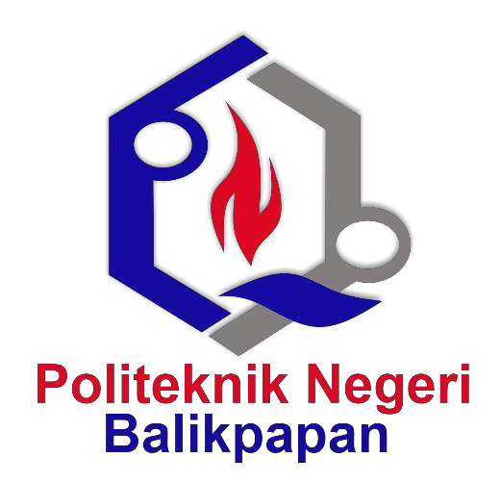

OLEH : Akbar Azhari NIM : 932018027

POLITEKNIK NEGERI BALIKPAPAN JURUSAN TEKNIK ELEKTRO
PROGAM STUDI TEKNIK ELEKTRONIKA

2021

RANCANG BANGUN MONITORING GELANG KESEHATAN PADA LANSIA BERBASIS IoT

OLEH : Akbar Azhari NIM : 932018027

Pembimbing I,

Qory Hidayati, S.T., M.T.

NIP. 198611142019032014 Balikpapan, 2 Maret 2021

Pembimbing II,

Hilmansyah,S.T., M.T.

NIP. 197608202010011013 Balikpapan, 2 Maret 2021

Puji syukur kehadirat Allah SWT yang telah memberikan rahmat, dan karunia-Nya, sehingga penulis dapat menyelesaikan Proposal Tugas Akhir ini sebagai salah satu syarat untuk melaksanakan Tugas Akhir pada Jurusan Teknik Elektronika Politeknik Negeri Balikpapan. Proposal Tugas Akhir dengan judul “Rancang Bangun Monitoring Gelang Kesehatan Pada Lansia Berbasis IoT”, ini dapat diselesaikan berkat partisipasi, bantuan, dukungan dan doa dari berbagai pihak. Sebagai rasa syukur, penulis mengucapkan terima kasih kepada :

1. Allah Subhannahu Wa Ta’ala atas segala tuntunan, kemudahan, kesehatan, dan keselamatan yang diberikan pada penulis selama pelaksanaan pengerjaan Proposal Tugas Akhir sehingga semua dapat diselesaikan dengan lancar
2. Keluarga serta teman-teman yang selalu memberi dukungan dan saran sehingga semua dapat dikerjakan dengan lancar
3. Bapak Drs. Armin, M.T. selaku Ketua Jurusan Teknik Elektro Politeknik

Negeri Balikpapan.

4. Ibu Qory Hidayati, S.T., M.T. selaku Ketua Progam Studi Teknik

Elektronika Politeknik Negeri Balikpapan.

5. Ibu Qory Hidayati, S.T., M.T. selaku Dosen Pembimbing I yang telah memberikan bimbingan, pengetahuan, saran, serta nasehat selama proses penyelesaian Proposal Tugas Akhir ini.
6. Bapak Hilmansyah, S.T., M.T. selaku Dosen Pembimbing II atas ketersediaanya untuk memberikan bimbingan, masukan, dan saran dalam proses penyelesaian Proposal Tugas Akhir ini.
7. Seluruh Dosen Jurusan Teknik Elektronika atas ilmu yang diberikan selama penulis melaksanakan studi, baik materi akademik maupun teladan dan motivasi untuk masa yang akan datang.
8. Kedua orang tua atas dukungannya selama mengerjakan Proposal Tugas

Akhir.

9. Seluruh teman-teman Jurusan Elektronika atas dukungannya dalam pengerjaan Proposal Tugas Akhir.

Penulis menyadari bahwa tugas akhir ini bukanlah karya yang sempurna dan masih banyak ditemui kekurangan dan kelemahan. Oleh karena itu, saran dan masukan yang membangun sangat dibutuhkan.

Balikpapan, 2 Maret 2021

Akbar Azhari

NIM. 932018027

DAFTAR ISI

Halaman

PROPOSAL TUGAS AKHIR ................................................................................. i HALAMAN PERSETUJUAN................................................................................ ii KATA PENGANTAR ........................................................................................... iii DAFTAR ISI........................................................................................................... v DAFTAR GAMBAR ............................................................................................ vii DAFTAR TABEL................................................................................................ viii BAB I PENDAHULUAN....................................................................................... 1
I.1 Latar Belakang ......................................................................................... 1

I.2 Rumusan Masalah .................................................................................... 2

I.3 Batasan Masalah....................................................................................... 2

I.4 Tujuan Tugas Akhir.................................................................................. 3

I.5 Manfaat Tugas Akhir................................................................................ 3

BAB II LANDASAN TEORI ................................................................................. 4

II.1 Tinjauan Pustaka ...................................................................................... 4

II.2 Sistem Kerja ............................................................................................. 4

II.3 NodeMCU ................................................................................................ 5

II.4 Sensor Suhu DS18B20 ............................................................................. 5

II.5 Sensor MAX30100................................................................................... 6

II.6 Thinger.io ................................................................................................. 7

II.7 Aplikasi Telegram Messenger.................................................................. 8

BAB III PERANCANGAN .................................................................................... 9

III.1 Waktu dan Tempat ................................................................................... 9

III.2 Peralatan dan Bahan yang digunakan....................................................... 9

III.3 Rencana Kegiatan Tugas Akhir.............................................................. 11

III.4 Flowchart Perancangan Sistem Alat....................................................... 13

III.5 Flowchart Sistem Kerja Alat .................................................................. 14

III.6 Blok Diagram Alat ................................................................................. 15

BAB IV RANCANGAN KEGIATAN ................................................................. 16

DAFTAR PUSTAKA ........................................................................................... 17

DAFTAR GAMBAR

Halaman

Gambar 2. 1 NodeMCU .......................................................................................... 5

Gambar 2. 2 Sensor DS18b20................................................................................. 6

Gambar 2. 3 Sensor MAX30100............................................................................. 7

Gambar 2. 4 Logo Thinger.io.................................................................................. 7

Gambar 2. 5 Logo Telegram ................................................................................... 8

Gambar 3. 1 Flowchart Rencana Kegiatan Tugas Akhir ...................................... 12

Gambar 3. 2 Flowchart Perancangan Sistem Alat ................................................ 13

Gambar 3. 3 Flowchart Sistem Kerja Alat............................................................ 14

Gambar 3. 4 Blok Diagram ................................................................................... 15

DAFTAR TABEL

Halaman

Tabel 3. 1 Daftar Alat.............................................................................................. 9

Tabel 3. 2 Daftar Bahan Dan Komponen.............................................................. 10

Tabel 4. 1 Rencana Kegiatan ................................................................................ 16

BAB I PENDAHULUAN

I.1 Latar Belakang

Menjaga kesehatan merupakan hal yang penting dan sangat berharga bagi kehidupan pada masa lanjut usia. Apabila kesehatan terganggu, maka akan berpengaruh terhadap aktivitas sehari-hari. Kesehatan perlu diperhatikan bagi semua orang, terutama adalah lansia. Kesehatan jantung merupakan salah satu organ penting yang dimiliki manusia, berfungsi memompa darah ke seluruh tubuh dan menampungnya kembali setelah dibersihkan organ paru-paru. Semakin bertambahnya usia seseorang maka, akan berpengaruh pada fungsi jantung itu sendiri. Jantung berkerja secara terus menerus, sehingga akan berpengaruh pada kemampuan fungsi jantung dan akan mengalami penurunan. Jantung berkerja secara berulang dan berlangsung secara terus menerus yang disebut juga sebagai denyut jantung. Detak jantung beats per minute (bpm) ini merupakan parameter untuk menunjukan kondisi jantung seseorang, dan salah satu cara untuk mengetahui kondisi jantung adalah dengan cara mengetahui frekuensi detak jantung. Detak jantung orang dewasa maupun lansia berkisar antara 60-100 denyut jantung per menit.(Eddy Riyanto, 2016). Selain detak jantung kadar oksigen dalam darah juga sangat penting, kadar oksigen normal dalam darah manusia diatas 95%. Saat kadar oksigen berada di bawah 90%, seseorang akan bernafas cepat, dan pada titik 75% bisa kehilangan kesadaran atau pingsan.
Selain jantung dan kadar oksigen dalam darah, hal yang harus diperhatikan adalah suhu tubuh. Suhu tubuh sangat mudah berubah-ubah dan perubahannya dipengaruhi oleh banyak faktor. Perubahan suhu tubuh sangat erat kaitannya dengan produksi panas yang berlebihan, produksi panas maksimal maupun pengeluaran panas yang berlebihan. Tentunya sifat perubahan panas ini dapat mempengaruhi masalah klinis pada lansia. Yang dimana suhu tubuh normal lansia berkisar antara 35ºC - 37ºC.

Berdasarkan latar belakang tersebut penulis melakukan perancangan yang berjudul “Rancang Bangun Monitoring Gelang Kesehatan Pada Lansia Berbasis IoT”. Diharapkan adanya alat ini dapat membantu dan memberitahu informasi terhadap keluarga ketika sedang berkerja ataupun memiliki kepentingan berpergian apabila terdapat perubahan suhu yang berlebihan yang kemudian di deteksi oleh DS18B20 dan memonitoring kecepatan detak jantung serta kadar oksigen dalam darah dengan oximeter sensor secara real-time yang bersifat online dengan menggunakan platform Thinger.io dan juga aplikasi Telegram. Sehingga dapat dipantau dari mana saja.

I.2 Rumusan Masalah

Pada penulisan Proporsal Tugas Akhir ini, penulis menemukan permasalahan antara lain :
1. Bagaimana merancang dan mendesain sistem yang dapat menampilkan hasil monitoring di Thinger.io dan Telegram berbasis Internet of Things ?
2. Bagaimana merancang dan mendesain alat yang dapat mendeteksi apabila suhu melebihi batas yang ditentukan berbasis Internet of Things ?
3. Bagaimana membuat pembacaan pada oximeter sensor untuk mendeteksi kecepatan detak jantung dan kadar oksigen dalam darah?
4. Bagaimana cara memberitahu apabila suhu melebihi batas?

I.3 Batasan Masalah

Beberapa batasan yang digunakan penulis dalam pembuatan Proposal Tugas

Akhir ini adalah :

1. Mikrokontroler NodeMCU ESP8266 digunakan sebagai controller dan wifi untuk pengiriman data ke smartphone.
2. Sistem IoT digunakan untuk monitoring suhu, kecepatan detak jantung, dan kadar oksigen dalam darah secara realtime.

3. Menggunakan DS18B20 sensor untuk membaca suhu dan mendeteksi apabila suhu melebihi batas dan akan mengirimkan pesan menggunakan platform Thinger.io dan Telegram dan menggunakan oximeter sensor untuk mendeteksi kecepatan detak jantung dan kadar oksigen dalam darah.

I.4 Tujuan Tugas Akhir

Adapun tujuan dari Tugas Akhir ini adalah :

1. Merancang dan membuat alat yang dapat mendeteksi kecepatan detak jantung, dan saturasi oksigen dan suhu apabila melebihi batas yang ditentukan pada lanjut usia (lansia).
2. Merancang perangkat monitoring melalui Thinger.io dan telegram untuk mempermudah memonitoring alat yang dapat mendeteksi kecepatan detak jantung, dan saturasi oksigen dan suhu apabila melebihi batas yang ditentukan pada lanjut usia (lansia).

I.5 Manfaat Tugas Akhir

Manfaat yang diharapkan dari penulis ini adalah sebagai berikut :

1. Menambah pengetahuan tentang pemrograman sistem Arduino serta pengembangan teknologi berbasis Arduino dan android.
2. Untuk mempermudah memberikan peringatan dini apabila terdapat perubahan suhu terhadap lansia.
3. Untuk mempermudah memonitoring kesehatan terhadap lansia secara realtime berbasis Internet of Things.

BAB II LANDASAN TEORI

II.1 Tinjauan Pustaka

Tugas akhir ini dikerjakan oleh penulis dengan mempelajari penelitian sebelunya seperti dibawah ini :
1. Penelitian oleh Saiful Surfi, Aswardi. “Alat Pendeteksi Detak Jantung

Dan Kesehatan Berbasis Arduino”. Universitas Negeri Padang tahun

2020. Penelitian ini menggunakan Arduino UNO, Pulse sensor.

2. Penelitian oleh Achmi Yuliani, Yunidar, Yuwaldi Away. “Prototype Sistem Monitoring Dan Peringatan Dini Kondisi Tubuh Manusia Berdasarkan Suhu Dan Denyut Nadi Berbasis Mikrokontroler 328p”. Universitas Syiah Kuala Banda Aceh tahun 2017. Penelitian ini menggunakan Arduino UNO, Pulse sensor, DS18B20 sensor dan LCD.

II.2 Sistem Kerja

Sistem kerja alat Monitoring Gelang Kesehatan Pada Lansia Berbasis IoT, alat yang berguna untuk memonitoring kesehatan pada lansia yang melakukan pembacaan detak jantung, kadar oksigen dalam darah serta suhu tubuh untuk mengetahui kesehatan lansia secara realtime, dan memberikan peringatan dini apabila sensor DS18B20 mendeteksi perubahan suhu pada lansia mengalami kenaikan dari suhu normal yang akan mengirimkan pesan ke smartphone melalui aplikasi Telegram Messenger dan dapat memonitoring dari mana saja melalui smartphone ataupun PC (Personal Komputer) karena terhubung langsung oleh
internet.

4

II.3 NodeMCU

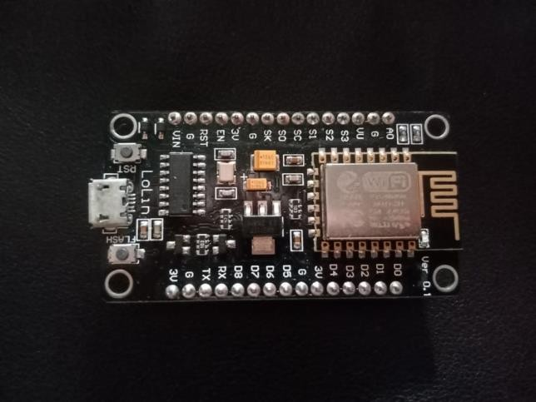NodeMCU pada dasarnya adalah pengembangan dari ESP8266 dengan firmware berbasis e-Lua. Pada NodeMCU dilengkapi dengan micro usb port yang berfungsi untuk pemrograman maupun power supply. NodeMCU juga support dengan software Arduino IDE dengan melakukan sedikit perubahan board manager pada Arduino IDE. Sebelum menggunakan Board ini harus melakukan Flash terlebih dahulu agar support terhadap tool yang akan digunakan.(Qurota Ayun,2018). Jika menggunakan Arduino IDE menggunakan firmware yang cocok yaitu firmware keluaran dari Ai-Thinker yang support AT Command. Untuk penggunaan tool loader Firmware yang digunakan adalah Firmware dari
NodeMCU. Seperti pada gambar 2. 1 dibawah ini.

Gambar 2. 1 NodeMCU

(Sumber : Qurota Ayun, 2018, Tutorial ESP8266 Modul IOT, Hal 5, anakkendali, Jakarta)

II.4 Sensor Suhu DS18B20

Sensor DS18B20 merupakan sensor suhu yang mempunyai akurasi nilai suhu dan kecepatan pengukuruan sangat stabil yang jauh lebih baik dari sensor suhu lainnya. DS18B20 adalah sebuah sensor suhu digital yang dikeluarkan oleh Dallas Semikonduktor. DS18B20 memiliki kelebihan yang tidak dimiliki oleh sensor suhu

lainnya, yaitu sensor ini tahan terhadap air (waterproof) sehingga dapat digunakan pada tempat yang basah.(Dwi Fitria Anggun Suci,2018). Rentang dayanya adalah
3.0V hingga 5.5V. Bisa mengukur temperatur mulai dari -55°C hingga +125 °C dan memiliki akurasi +/-0.5 °C pada rentang -10 °C hingga +85 °C. Seperti pada
gambar 2. 2 dibawah ini.

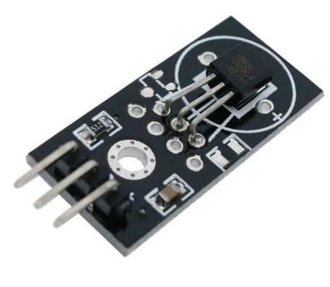Gambar 2. 2 Sensor DS18b20

(Sumber : http://kingtekno.com/new-ds18b20-digital-temperature-sensor-module- for-arduino)

II.5 Sensor MAX30100

Sensor MAX30100 merupakan intregasi dari Pulse oximetry, sensor ini dapat melakukan pemantauan sinyal detak jantung dan tingkat oksigen dalam darah. Sensor ini terdiri dari 2 buah led dan sebuah potodetektor. Alat ini berkerja menggunakan sifat hemoglobin yang mampu menyerap cahaya dan denyut alami sebuah aliran darah didalam arteri untuk mengukur kadar oksigen pada tubuh. Mikroprossesor pada probe menghitung perbedaan kadar oksigen dan mengubah informasi ke dalam nilai digital. Pada pengukuran penyerapan cahaya relatif dibuat beberapa kali setiap detiknya. Pengukuran kemudian akan diproses dan akan memberikan gambaran baru setiap 0,5-1 detik. Seperti pada gambar 3. 3 dibawah ini.

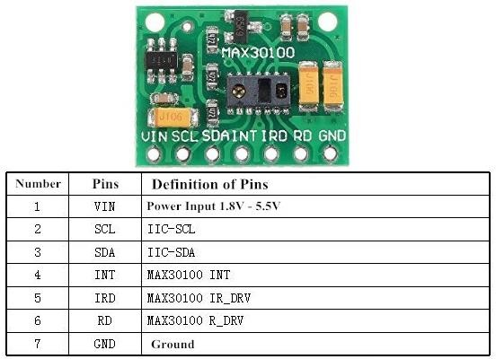Gambar 2. 3 Sensor MAX30100
(Sumber : https://pekolibrary.wordpress.com/2018/05/27/rcwl-0530-max30100/)

II.6 Thinger.io

Thinger.io adalah sebuah platform Internet of Things (IoT) yang menyediakan fitur cloud untuk menghubungkan berbagai perangkat yang terkoneksi dengan internet. Thinger.io juga dapat memvisualisasikan pembacaan sensor dalam bentuk nilai ataupun grafik.. Dimungkinkan untuk secara dinamis mengkonfigurasi interval pengambilan sampel untuk setiap sumber daya, yaitu dalam sumber daya yang ditentukan seperti pembacaan sensor. Di Thinger.io pun data yang ditampilkan akan bergerak secara realtime melalui sebuah perangkat
yang terhubung. Berikut seperti gambar 2. 4 dibawah ini.

Gambar 2. 4 Logo Thinger.io

(Sumber : https://thinger.io/)

II.7 Aplikasi Telegram Messenger

Telegram adalah aplikasi pesan instan berbasis cloud yang fokus pada kecepatan dan keamanan. Telegram dirancang untuk memudahkan pengguna untuk saling mengirim pesan seperti teks, audio, video, gambar dan stiker dengan aman. Aplikasi Telegram messenger menggunakan koneksi GPRS/3G atau WiFi untuk komunikasi data. Aplikasi ini menggunakan sistem cloud yang dimana apabila kita restore storage di memori Handphone maka data masih tetap ada dikarenakan tersimpan di cloud. Selain itu aplikasi ini dapat mengirimkan file dengan kapasitas besar, aplikasi messenger yang ringan dibandingkan dengan aplikasi messenger
lainnya dan juga memiliki banyak fitur. Berikut seperti gambar 2. 5 dibawah ini.

Gambar 2. 5 Logo Telegram
(Sumber : https://web.telegram.org)

BAB III PERANCANGAN

III.1 Waktu dan Tempat

Waktu pelaksanaan dimulai pada tanggal 09 Februari 2021. Tempat pelaksanaan yaitu di kamar pribadi saya, didalam rumah Jl. Klamono Gatu RT. 75
NO.72 Kel Muara Rapak, Kec Balikpapan Utara, Kota Balikpapan, Kalimantan

Timur 76125.

III.2 Peralatan dan Bahan yang digunakan

Berikut adalah alat yang digunakan untuk perancangan alat Monitoring gelang kesahatan pada lansia berbasis IoT yang tertera pada Tabel 3. 1 dibawah ini:

Tabel 3. 1 Daftar Alat

No | Nama Alat | Spesifikasi | Keterangan
1 | Laptop | Windows 10 | Digunakan untuk melakukan pemrograman pada NodeMCU.
2 | Printer | Canon  MG3570 | Digunakan untuk mencetak kertas laporan
3 | Obeng Plus | Standar | Digunakan untuk mengencangkan dan  mengendorkan skrup.
4 | Obeng Minus | Standar | Digunakan untuk mengencangkan dan  mengendurkan skrup.
5 | Tang Potong | Standar | Digunakan untuk memotong kabel.
6 | Tang  kombinasi | Standar | Digunakan untuk penyambungan kabel.
7 | Multimeter | Standar | Digunakan untuk mengukur tegangan  yang masuk.
8 | Solder | Standar | Digunakan untuk menyambungkan  komponen satu dengan yang lain.

9

9 | Penyedot | Standar |  | Digunakan untuk menyedot timah.
9 | Timah |  |  | Digunakan untuk menyedot timah.
10 | Gunting | Standar |  | Digunakan untuk memotong bahan.
10 | Penggaris | Panjang |  | Digunakan untuk pengukuran dan  pembuatan desain casing.
10 | Penggaris | 30cm |  | Digunakan untuk pengukuran dan  pembuatan desain casing.
11 | Pensil | Pensil | Tulis | Digunakan untuk desain casing.
11 | Pensil | 2B |  | Digunakan untuk desain casing.

Penelitian tentang Rancang Bangun Monitoring Gelang Kesehatan Pada Lanisa Berbasis IoT membutuhkan daftar bahan & komponen yang ditunjukan pada tabel 3. 2 dibawah ini:

Tabel 3. 2 Daftar Bahan Dan Komponen

No | Nama Bahan & Komponen | Spesifikasi | Keterangan
1 | Kain Foam | 30 x 30 cm | Secukupnya
2 | Velcro Tape | 30 x 10 cm | Secukupnya
3 | Mikrokontroller | NodeMCU ESP 8266 | 1 buah
4 | Usb Cable | Standar | 1 buah
5 | Kabel Jumper | Jenis Kabel Male and Female | Secukupnya
6 | Kabel Jumper | Jenis Kabel Male and Male | Secukupnya
7 | Kabel Jumper | Jenis Kabel Female and  Female | Secukupnya
8 | Timah | Sedang | 1 Gulung
9 | Sensor oximeter  MAX30100 | Standar | 1 buah
10 | Sensor suhu DS18B20 | Standar | 1 buah
11 | Battre | 9 volt | 1 buah

III.3 Rencana Kegiatan Tugas Akhir

Kegiatan pelaksanaan Tugas Akhir ini di atur dari awal pelaksanaan hingga akhir pelaksanaan dalam bentuk flowchart, sehingga target yang dicapai penulis dalam pelaksanaan telah melewati struktur alur kompetensi. Gambar flowchart tugas akhir dapat dilihat pada gambar 3. 1 dibawah ini :

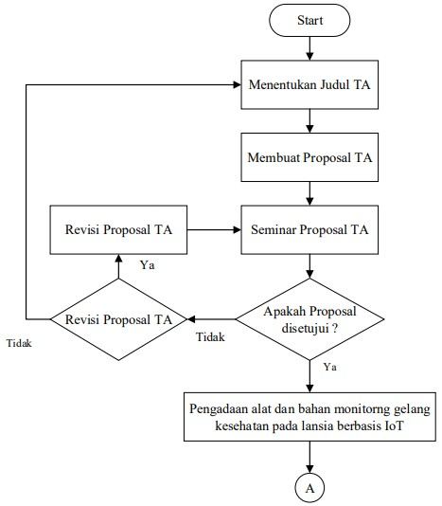

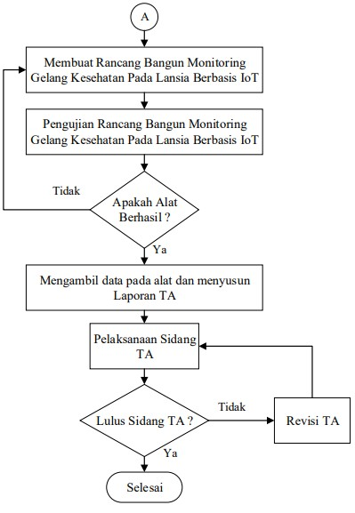

Gambar 3. 1 Flowchart Rencana Kegiatan Tugas Akhir

III.4 Flowchart Perancangan Sistem Alat

Berikut ini merupakan perancangan sistem alat pada tugas rancang bangun monitoring gelang kesehatan pada lansia berbasis IoT, adapun flowchart seperti gambar 3. 2 dibawah ini :
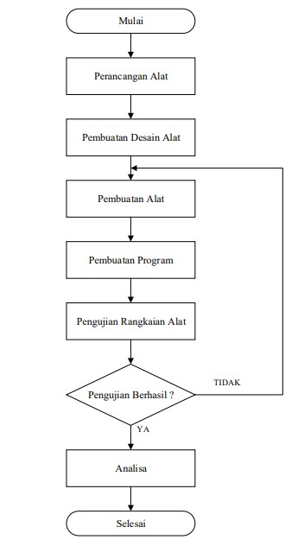
Gambar 3. 2 Flowchart Perancangan Sistem Alat

III.5 Flowchart Sistem Kerja Alat
Pada bagian ini adalah flowchart dari sistem kerja alat, adapun flowchart seperti dibawah ini :

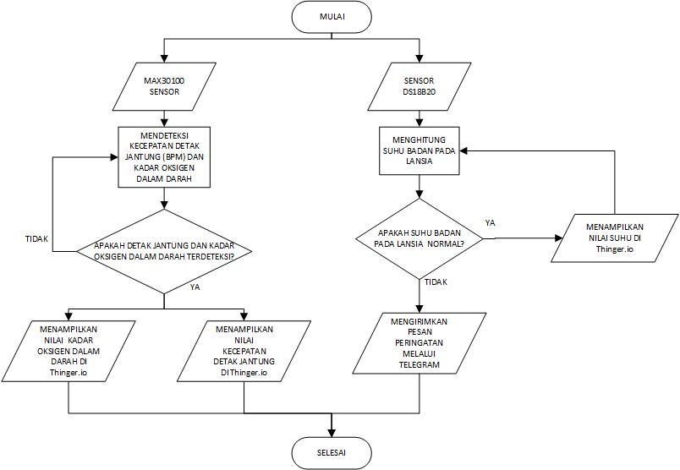

Gambar 3. 3 Flowchart Sistem Kerja Alat

Pada gambar 3. 3 diatas hal pertama yang dilakukan adalah inisialisasi sensor yang dimana sensor MAX30100 sebagai input untuk melakukan pembacaan nilai kecepatan detak jantung dan kadar oksigen dalam darah pada lansia, nilai dari hasil pembacaan tersebut akan ditampilkan melalui Thinger.io secara realtime. Dan sensor suhu DS18B20 sebagai input yang berguna untuk mendeteksi suhu tubuh pada lansia, jika suhu tubuh pada lansia tidak normal maka Telegram akan mengirimkan pesan peringatan, dan Thinger.io akan menampilkan pembacaan nilai suhu secara realtime.

III.6 Blok Diagram Alat

Pada bagian ini adalah Blok Diagram pada alat Rancang Bangun Monitoring Gelang Kesehatan Pada Lansia Berbasis IoT, adapaun Blok Diagramnya seperti dibawah ini :

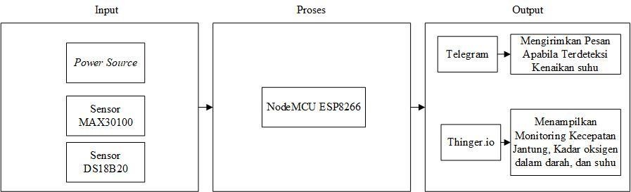
Gambar 3. 4 Blok Diagram

Keterangan pada gambar 3. 4 Blok Diagram diatas adalah sebagai berikut :

1. Pada Blok input terdapat 3 bagian yang dimana power source berguna untuk memberikan daya ke NodeMCU, sedangkan sensor MAX30100 berguna untuk melakukan pembacaan nilai kecepatan detak jantung dan kadar oksigen dalam darah, dan sensor DS18B20 berguna untuk melakukan pembacaan suhu tubuh pada lansia.
2. Pada Blok proses terdapat NodeMCU yang berguna untuk memproses data yang dikirim melalui sensor MAX30100 dan sensor DS18B20 dan juga sebagai kontroler.
3. Pada Blok ouput terdapat aplikasi Telegram yang berfungsi untuk mengirimkan pesan apabila ada kenaikan suhu pada lansia, dan Thinger.io berguna untuk menampilkan hasil monitoring detak jantung, kadar oksigen dalam darah serta suhu tubuh secara realtime.
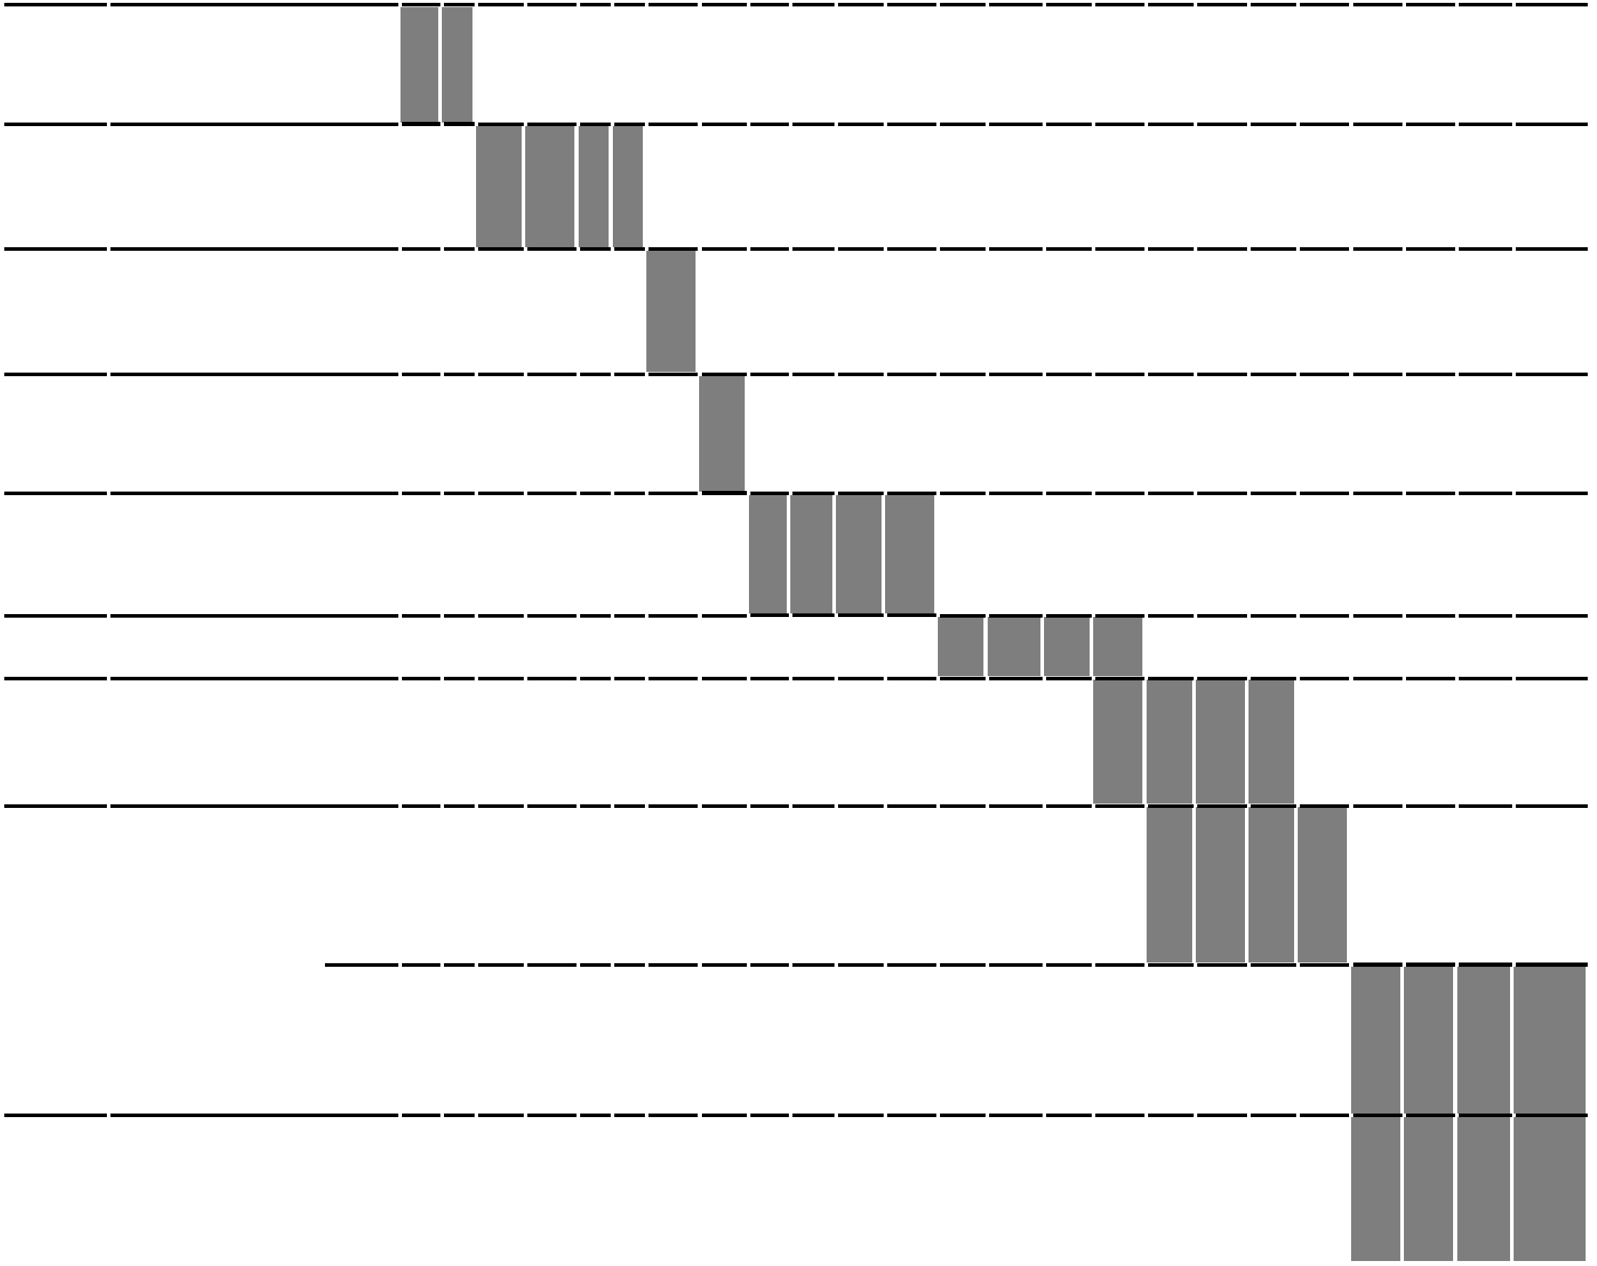

BAB IV RANCANGAN KEGIATAN

Sebelum melakukan proses pembuatan alat penulis harus memiliki sebuah rencana kegiatan agar dapat berjalan sesuai dengan yang diinginkan dan tidak terlalu membuang-buang waktu. Adapun rencana kegiatan yang tertera pada Tabel
4. 1 dibawah ini.

Tabel 4. 1 Rencana Kegiatan

NO KEGIATAN February Maret April Mei Juni Juli
I II III IV I II III IV I II III IV I II III IV I II III IV I II III IV

1 Penentuan Judul
TA

2 Penyusunan
Proposal TA

3 Seminar
Proposal

4 Revisi Proposal
TA

5 Pengadaan Alat dan Bahan

6 Membuat Alat
7 Pengujian Alat, Revisi Alat

Monitoring Alat
8 dan Menyusun
laporan TA

9 Pelaksanaan
Sidang TA

10 Pelaksanaan
Revisi TA

DAFTAR PUSTAKA

V. Yonanto, I. D. G. H. Wisana, and T. Rahmawati, “Pemantauan SpO2 Melalui
Aplikasi Android di Mobile Phone,” J. Teknokes, vol. 12, no. 2, pp. 21–
28, 2019.

A. I. H. Desi Rahmayanti, Faiza Renaldi, “Fakultas Teknik – Universitas Muria
Kudus 153,” Pros. SNATIF ke-4 Tahun 2017, pp. 153–160, 2017.

A. Gamara and A. Hendryani, “Rancang Bangun Alat Monitor Detak Jantung Dan
Suhu Tubuh Berbasis Android,” J. Sehat Mandiri, vol. 14, no. 2, pp. 1–9,
2019.

D. N. Chasanah, A. N. Handayani, and I. A. E. Zaeni, “Pemantauan Kesehatan Pada Lanjut Usia Berbasis Mikrokontroler,” Pros. Semin. Nas. Teknol. Elektro Terap., vol. 02, no. 01, pp. 123–128, 2018.

M. W. Sari, “Rancang Bangun Aplikasi Monitoring Detak Jantung Melalui Finger
Test Berbasis Arduino.”

M. A. Badruddin et al., “Jurnal Teknologi , Kesehatan dan Ilmu Jurnal Teknologi , Kesehatan dan Ilmu Sosial,” vol. 2, no. 1, pp. 1–7, 2020.

T. Sollu Suryani, “Sistem Monitoring Detak Jantung dan Suhu Tubuh Menggunakan Arduino Monitoring System Heartbeat and Body Temperature Using Arduino,” Agustus, vol. 17, no. 3, pp. 323–332, 2018.

H. H. RACHMAT and D. R. AMBARANSARI, “Sistem Perekam Detak Jantung Berbasis Pulse Heart Rate Sensor pada Jari Tangan,” ELKOMIKA J. Tek. Energi Elektr. Tek. Telekomun. Tek. Elektron., vol. 6, no. 3, p. 344, 2018.

A. S. Utomo, E. H. P. Negoro, and M. Sofie, “Monitoring Heart Rate Dan Saturasi Oksigen Melalui Smartphone,” Simetris J. Tek. Mesin, Elektro dan Ilmu Komput.,vol.10, no. 1, pp. 319–324, 2019, doi:
10.24176/simet.v10i1.3024.

A. Yuliani, Y. Away, J. Tgk, S. Abdurrauf, and B. Aceh, “Prototipe Sistem Monitoring Dan Peringatan Dini Kondisi Tubuh Manusia Berdasarkan Suhu Dan Denyut Nadi Berbasis Mikrokontroler 328P,” J. Komputer, Inf. Teknol. dan Elektro, vol. 2, no. 4, pp. 9–14, 2017.

M. A. Mega and M. R. Firdaus, “Monitoring Detak Jantung , Suhu , dan Infus pada Pasien Berbasis Mikrokontroler ( ARDUINO MEGA2560 ) Monitoring Heartbeats , temperature and Infusion in Patients Based,” Muhammad Ridhan Firdaus 2017, vol. 5, no. 1, pp. 55–64, 2017.

S. Elektro, F. Teknik, U. N. Surabaya, S. Elektro, F. Teknik, and U. N. Surabaya, “MENGHITUNG DETAK JANTUNG BERBASIS ARDUINO Riza Yulian Bambang Suprianto Abstrak,” vol. d.
18

I. K. R. Arthana, “Perancangan Alat Pendeteksi Detak Jantung Dan Notifikasi
Melalui Sms,” Semin. Nas. Ris. Inov. 2017, pp. 889–895, 2017.

M. Frans, S. Hutabarat, and M. Si, “Alat Pendeteksi Detak Jantung Dengan Sensor
Detektor Suara Berbasis Arduino Uno,” vol. 13, no. 01, pp. 69–73, 2020.

R. S. Kusuma, M. Pamungkasty, F. S. Akbaruddin, and U. Fadlilah, “PROTOTIPE ALAT MONITORING KESEHATAN JANTUNG BERBASIS IoT,” Emit. J. Tek. Elektro, vol. 18, no. 2, pp. 18–22, 2018.

M. I. Fitrianda, “Digital Digital Repository Repository Universitas Universitas Jember Jember Digital Digital Repository Repository Universitas Universitas Jember,” 2013.

M. Anggit Ananda Solichin, Dr. I Dewa Gede Hari Wisana, ST, MT, Dra. Dwi Herry Andayani, “Monitoring detak jantung, suhu tubuh, dan respirasi berbasis telemedicine via android,” Jur. Tek. Elektromedik, Poltekkes Surabaya, 2018.

E. Riyanto, “Perancangan Pengukur Detak Jantung Dan Suhu Tubuh Berbasis Arduino Serta Smartphone Android,” Naskah Publ. Ilm. Mhs. Univ. Muhammadiyah Surakarta, p. 18, 2016.

W. Nudian, M. Dede, M. A. Widiawaty, Y. R. Ramadhan, and Y. Purnama, “Pemanfaatan Sensor Mikro DHT11-Arduino untuk Monitoring Suhu dan Kelembaban Udara,” pp. 1–13, 2020.

N. A. Firdausi, Prototipe Alat Monitoring Detak Jantung Portabel Menggunakan
Arduino Pro Mini Dan Bluetooth Berbasis Android. 2018.

